Project

Teamnaam: BASEL TEAM

Team: Basel Hosari

Cohort: 2021

Klant: De Docenten

Datum: 01-02-2023

Functioneel Ontwerp

ROC Mondriaan | Den Haag

2022

# Inhoud

Inhoud 1

1 Inleiding 2

2 User Story 2

3 Wireframe 3

4 Sitemap 4

5 Mockup 5

# Inleiding

# Een pizza website kan een geweldige manier zijn om uw passie voor deze heerlijke maaltijd te delen met anderen en tegelijkertijd een online aanwezigheid voor uw pizzeria of restaurant te creëren. Of u nu een gepassioneerde thuisbakker bent of een professionele pizzabakker met jarenlange ervaring, een website kan u helpen om uw klanten te bereiken en uw bedrijf te laten groeien.

# .User Story

Geef hier aan welke user story er gedaan gaat worden, in welke sprint en wie het gaat doen

1: Als klant wil een homepage zien zodat hij de kan goed kijken wat soorten van pizza’s kan hij bestellen

2: Als klant wil een Contactgegevens pagina zien zodat hij de kan goed en juiste informatie zien

3: Als klant wil in homepage 3 categoeieen pizza zien zodat hij de kan goed kiezen tussen vegetarische of vlees ef vis pizza

4: Als klaant wil hij de maat van de gekeuzde pizza ook kan kiezen tussen Larg of medium of Xl zodat hij de goede pizza maat kan ook bestellen

6: Als klant wil hij na het ziezen van pizza een bestelformulier kan een voelen om de bestellen klaar te maken

7: Als klant wil hij aan het enide van de bestelling zodat hij alle bestellingen met bestelstatus kan zien

# Wireframe

In dit hoofdstuk behandelen wij de wireframes. De wireframes geven een grove schets weer van hoe de applicatie eruit komt te zien. Hierin worden de kern elementen geplaatst zodat de features van de applicatie weergegeven worden. Ook koppelen we de User-stories in dit hoofdstuk aan de wireframes en dit zal ook de user-stories verduidelijken.

## <Homepagina> of 3 Categories

De start van de applicatie.

## 3 Products elke category

Beschrijving van de pagina

### 

## Form

Contact Pagina

# Sitemap

# Mockup

home

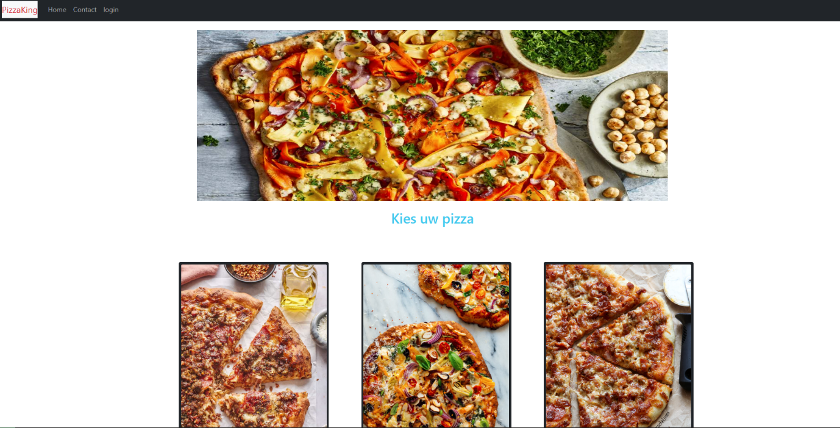

Products

Form

Contact pagina

